

การจัดการความรู้ของหน่วยงานการพยาบาลกึ่งวิกฤติอายุรกรรม

หัวข้อในการจัดการความรู้ (Knowledge Vision)

เรื่อง การดูแลผู้ป่วยที่ใส่ET-tube และการป้องกัน ET-tube เลื่อนหลุด

วัน/เดือน/ปี ที่จัดการความรู้ วันที่ 11 ธันวาคม พ.ศ.2562

แบบฟอร์มการจัดการความรู้

ผู้เข้าร่วมกิจกรรม
- น.ส.สุธินี มานสัจจธรรม ผู้จัดการความรู้ (KM Manager)
- น.ส.วราภรณ์ สร้อยพวง คุณอำนวย ( Facilitator)
- นาง ชนุพร งามอาการ คุณลิขิต (Note Taker)
- น.ส.อัญธิชา คำพืช คุณกิจ
- น.ส.สุชาดา อินทรบุตร คุณกิจ
- น.ส.ดวงใจ พรมสิทธิ์ คุณกิจ
- น.ส.นันทวัน อารีชน คุณกิจ
- น.ส.เฟื่องอาภรณ์ โพธิ์ศรี คุณกิจ
- น.ส.อรณิช เถลิงศักดาเดช คุณกิจ
- น.ส.สุพัตรา รัตนแสง คุณกิจ
- น.ส.นัฏฐิตา หอมน้อย คุณกิจ
- น.ส.กมลชนก ร้องหาญแก้ว คุณกิจ
- น.ส.พิมพ์มาศ หน่อสุวรรณ คุณกิจ
- น.ส.อุษามณี อายุวงศ์ คุณกิจ
- น.ส.นุจรินทร์ อินทสร คุณกิจ
- นางมาดีนะ รอมาลี คุณกิจ
- น.ส.สกุลรัตน์ หมัดรอด คุณกิจ
- น.ส.สาลินี จ้อยบุญศิริ คุณกิจ
- น.ส.เรไร ครองทรัพย์ คุณกิจ
- นางภัทรา มูลสาระ คุณกิจ
- น.ส.กนกวรรณ บุญจง คุณกิจ

1. หลักการและเหตุผล
ผู้ป่วยโรคทางอายุรกรรมที่ได้รับการใส่ท่อช่วยหายใจและใส่เครื่องช่วยหายใจเกิดจากภาวะการหายใจล้มเหลว(respiratory failure) เป็นภาวะที่เป็นผลมาจากการเป็นโรคต่างๆมีทั้งชนิดที่เกิดขึ้นแบบเฉียบพลันและแบบเรื้อรัง ทำให้ผู้ป่วยต้องอยู่ในภาวะวิกฤต ต้องได้รับการดูแลอย่างใกล้ชิด มีความเสี่ยงที่จะเป็นอันตรายถึงแก่ชีวิต ความเสี่ยงด้านความปลอดภัยและความเสี่ยงที่เกิดจากภาวะแทรกซ้อนของการใส่ท่อช่วยหายใจและเครื่องช่วยหายใจ รวมถึงความเจ็บปวดที่เกิดจากการใส่ท่อช่วยหายใจ ความรู้สึกอึดอัดไม่สุขสบาย ทำให้ผู้ป่วยเกิดความกระวนกระวาย กระสับกระส่าย และที่สำคัญที่สุดคือ การเลื่อนหลุดของท่อช่วยหายใจ ซึ่งเป็นเหตุการณ์ที่ไม่พึงประสงค์ที่พบได้บ่อยในหอผู้ป่วยหนัก จากการศึกษาในประเทศไทยพบอุบัติการณ์การเลื่อนหลุดของท่อช่วยหายใจอยู่ระหว่างร้อยละ 2-41 (น็อต เตชะวัฒนวรรณา และคณะ,2548;คะนึงนิตย์ บุรีเทศ และคณะ,2550) ซึ่งผลจากการเลื่อนหลุดของท่อช่วยหายใจ ทำให้เกิดการบาดเจ็บของกล่องเสียง สายเสียง และหลอดลม เกิดความผิดปกติของระบบไหลเวียนโลหิต เกิดภาวะหัวใจเต้นผิดจังหวะ และพบว่าการใส่ท่อช่วยหายใจซ้ำมีผลทำให้เกิดภาวะพร่องออกซิเจน ภาวะระบบหายใจล้มเหลวและหัวใจหยุดเต้นได้ รวมถึงเกิดอุบัติการณ์การติดเชื้อปอดอักเสบจากการใส่เครื่องช่วยหายใจเพิ่มขึ้น 1.8 เท่า ซึ่งนำไปสู่จำนวนวันนอนในหอผู้ป่วยหนักและโรงพยาบาลนานขึ้น(Silva & Fonseca, 2012) ซึ่งจากการรวบรวมสถิติของหอผู้ป่วยกึ่งวิกฤตอายุรกรรม(Semi-med) ในปี2559ถึงปี2562 พบว่าอุบัติการณ์ท่อช่วยหายใจเลื่อนหลุด มีอัตราการเกิดเพิ่มขึ้นจากในปี2559 0ครั้งต่อ1,000วันใส่ท่อช่วยหายใจ เป็น 0.28 , 21.04 และ 16.44 ครั้งต่อ1,000วันใส่ท่อช่วยหายใจ ในปี2560 ,ปี2561 และปี 2562 ตามลำดับ พบว่าร้อยละ 80 ผู้ป่วยที่ดึงท่อช่วยหายใจออกเอง มีความจำเป็นต้องใส่ท่อช่วยหายใจซ้ำ นอกจากนี้ยังพบว่าภายหลังยังเกิดการติดเชื้อปอดอักเสบจากการใช้เครื่องช่วยหายใจเป็นภาวะแทรกซ้อนที่ทำให้อาการของโรครุนแรงมากขึ้น ระยะเวลาที่อยู่ในหอผู้ป่วยหนักและโรงพยาบาลนานขึ้น ส่งผลกระทบทางด้านเศรษฐกิจต่อญาติผู้ป่วย จากปัญหาดังกล่าวจึงเป็นที่มาในการจัดการความรู้เรื่องการดูแลผู้ป่วยที่ใส่ET-tube และการป้องกัน ET-tube เลื่อนหลุด ซึ่งจะเป็นการเพิ่มคุณภาพการดูแลผู้ป่วยที่ใส่ท่อช่วยหายใจและเครื่องช่วยหายใจต่อไป
2. วัตถุประสงค์
-เพื่อป้องกันการเลื่อนหลุดของท่อช่วยหายใจในผู้ป่วยที่ได้รับการใส่ท่อช่วยหายใจชนิด ET-tube
-เพื่อเพิ่มประสิทธิภาพในการดูแลผู้ป่วยที่ได้รับการใส่ท่อช่วยหายใจชนิด ET-tube
3. เป้าหมาย/ตัวชี้วัด
-อุบัติการณ์ ET-tube เลื่อนหลุดเองเป็น 0 ครั้ง
-อุบัติการณ์ ดึง ET-tube เป็น 0 ครั้ง
-อัตราการเกิด VAP ลดลง ร้อยละ 10
4. วิธีการ/รูปแบบการจัดการความรู้ ***(กรุณาระบุ)***

◻ Success Story Telling (SST) (กรณีเลือกข้อนี้ให้ใส่ข้อมูลตามตารางข้อ 5.1)
◻ The World Cafe (กรณีเลือกข้อนี้ให้ใส่ข้อมูลตามตารางข้อ 5.2)

5. กระบวนการจัดการความรู้ (Share & Learn)

The World Cafe
ผู้เล่าเรื่อง  (Narrator) | การแลกเปลี่ยนเรียนรู้  (Share & Learn) | เทคนิค/วิธีการ  (Action)
วราภรณ์ / อัญธิชา /  เฟื่องอาภรณ์  ชนุพร / กมลชนก / พิมพ์มาศ /  อุษามณี/นุจรินทร์ | การดูแลผู้ป่วยที่ใช้เครื่องช่วยหายใจ มีหัวข้อดังต่อไปนี้  1.การทำความสะอาดมือ(Hand Hygiene) | -ทำความสะอาดมือก่อนและหลังการปฏิบัติกิจกรรมกับผู้ป่วยอย่างถูกต้องตามวิธีการที่กำหนด
 | 2.การจัดท่านอน | -จัดท่านอนศีรษะสูง 30-45 องศา ในกรณีที่ไม่ได้ปฏิบัติกิจกรรมที่ต้องนอนราบ และไม่มีข้อห้ามทางการแพทย์ โดยมีการกำหนดตำแหน่งที่ถูกต้องสามารถวัดได้ชัดเจน มีการตรวจสอบติดตามและบันทึกอย่างน้อยเวรละ 1 ครั้ง
 | 3.การจัดการสิ่งแวดล้อมและสถานที่ | -จัดระยะห่างระหว่างเตียงไม่น้อยกว่า 1.2 เมตร  -จัดให้มีอ่างล้างมือ สบู่เหลวฆ่าเชื้อและผ้าเช็ดมือที่เพียงพอ  -จัดให้มีแอลกอฮอล์สำหรับถูมือประจำทุกเตียงผู้ป่วย
 | 4.การดูดเสมหะ | -ข้อบ่งชี้ในการดูดเสมหะ ได้แก่  1.ก่อนพลิกตัวหรือจัดท่าผู้ป่วยใหม่  2.ก่อนให้อาหารทางสายยาง  3.ก่อนดูดลมออกจากcuffท่อช่วยหายใจ  -ดูดเสมหะในช่องปากก่อนดูดในท่อช่วยหายใจโดยใช้สายดูดเสมหะอีกเส้นหนึ่ง  -ใช้สายดูดเสมหะชนิดclose system  -ทิ้งสายดูดเสมหะในถังขยะติดเชื้อและเช็ดข้อต่ออุปกรณ์ด้วยสำลีชุบแอลกอฮอล์70%ทุกครั้งและเปลี่ยนสำลีทุกครั้งที่เปลี่ยนตำแหน่ง
 | 5.การดูแลความสะอาดของช่องปาก | -ประเมินความผิดปกติในช่องปากของผู้ป่วย  -ทำความสะอาดช่องปากของผู้ป่วยอย่างน้อยวันละ 3 ครั้ง  -หลังทำความสะอาดช่องปากให้ป้ายด้วย 2% chlorhexidine solution ทุกราย  -จัดให้ผู้ป่วยนอนในท่าศีรษะสูง ตะแคงหน้าไปด้านใดด้านหนึ่งขณะทำความสะอาดช่องปากเพื่อป้องกันการสำลัก
 | 6.การให้อาหารทางสายยาง | -จัดให้ผู้ป่วยนอนศีรษะสูง 30-45องศา องศา ในกรณีที่ไม่ได้ปฏิบัติกิจกรรมที่ต้องนอนราบ และไม่มีข้อห้ามทางการแพทย์ โดยมีการกำหนดตำแหน่งที่ถูกต้องสามารถวัดได้ชัดเจน และให้ผู้ป่วยนอนศีรษะสูงอย่างน้อย 1 ชั่วโมงหลังให้อาหาร  -ล้างมือแบบ normal hand hygiene ก่อนและหลังให้อาหารทางสายยาง  -ดูดเสมหะก่อนการให้อาหารทางสายยาง  -ทดสอบว่าสายยางให้อาหารอยู่ในตำแหน่งที่ถูกต้องและดูดดูว่าสิ่งคงค้างในกระเพาะอาหารหรือไม่ ถ้ามีปริมาณมากกว่า 50 มล. ให้ใส่กลับและประเมินซ้ำอีก 1 ชม. ถ้ายังพบคงค้างอยู่ให้รายงานแพทย์  -หากผู้ป่วยไอระหว่างการให้อาหาร ให้หยุดอาหารจนกว่าจะหยุดไอ  -ให้ผู้ป่วยนอนศีรษะสูงอย่างน้อย 1 ชั่วโมงหลังให้อาหาร  -หลีกเลี่ยงการดูดเสมหะหลังให้อาหาร 1 ชม.
สุชาดา / นันทวัน / ดวงใจ / สุพัตรา  มาดีนะ / สกุลรัตน์ / สาลินี / เรไร | การดูแลอุปกรณ์เครื่องช่วยหายใจที่ใช้กับผู้ป่วย มีแนวทางการปฏิบัติอย่างไร | -ล้างมือก่อนและหลังสัมผัสเครื่องช่วยหายใจ  -ไม่ควรเปลี่ยน ventilator circuits บ่อยกว่าทุก 7 วัน ยกเว้นสกปรกหรือชำรุด  -ควรเฝ้าระวังและเทน้ำที่ตกค้างใน ventilator circuits ออกอย่างสม่ำเสมอโดยเฉพาะก่อนเปลี่ยนท่าผู้ป่วยทุกครั้ง ระวังมิให้น้ำไหลเข้าไปทางผู้ป่วย  -ยึดติดท่อช่วยหายใจ ระวังไม่ให้ท่อเลื่อนหลุด และป้องกันไม่ให้ผู้ป่วยดึงท่อช่วยหายใจ  -วัด cuff pressure ของท่อช่วยหายใจอย่างน้อยทุก 12 ชม. และปรับ cuff pressure ให้มีค่า 25-30 ซม.น้ำ  -ใช้น้ำปราศจากเชื้อในเครื่องสร้างความชื้น  -อุปกรณ์พ่นยาให้เปลี่ยนทุก 24 ชม.
สุธินี / อรณิช / นัฏฐิตา/ ภัทรา / กนกวรรณ | การดูแลเพื่อป้องกันท่อช่วยหายใจเลื่อนหลุด จากการเก็บข้อมูลสาเหตุที่ทำให้เกิดการเลื่อนหลุดของท่อช่วยหายใจ มีดังนี้  1.สาเหตุของความเข้าใจ การรับรู้ และพยาธิสภาพของโรค  2.การผูกยึดไม่มีประสิทธิภาพ | -ประเมินภาวะ delirium โดยใช้แบบประเมิน delirium ถ้าประเมินแล้วพบว่าผู้ป่วยมีภาวะ delirium ให้restraint ทันที หรือผู้ป่วยบางรายประเมินแล้วไม่พบว่ามีภาวะ delirium แต่พบว่าผู้ป่วยมีแนวโน้มดึงท่อช่วยหายใจ ควร restraint ทันที  -พูดคุยให้ญาติและผู้ป่วยเข้าใจถึงความจำเป็นในการผูกยึด และความจำเป็นในการใส่ท่อช่วยหายใจ ET-tube  -ตรวจสอบอุปกรณ์ restrain ให้มีประสิทธิภาพ พร้อมใช้ ไม่ชำรุด และหลัง restraint ควรหมั่นตรวจเช็คเพื่อป้องกันอันตรายที่ไม่พึงประสงค์ เช่น กระดูกหัก ปลายมือปลายเท้าเขียว
สุธินี / อรณิช / นัฏฐิตา/ ภัทรา / กนกวรรณ | 3.การรั้งของท่อช่วยหายใจ | -บุคลากรควรดูแลให้สายท่อช่วยหายใจอยู่ในตำแหน่งที่เหมาะสม และหมั่นเทน้ำใน water tab อย่างน้ำทุกเวร หรือทุกครั้งที่พบว่ามีปริมาณน้ำในwater tab เกิน 1/3  -ควรใช้เชือกผูกมัดที่ท่อช่วยหายใจและอ้อมเชือกไปด้านหลักศีรษะผู้ป่วยและอ้อมมามัดปกเชือกบริเวณแก้มฝั่งตรงข้ามของ ET-tube เพื่อให้ET-tube อยู่ในตำแหน่งที่ต้องการ  -หมั่นเปลี่ยนเชือกที่มัด ET-tube อย่างน้อยทุกวัน หรือเมื่อพบว่าเชือกผูกมัดไม่มีประสิทธิภาพ หย่อน หรือปมเลื่อนหลุด  -หมั่นตรวจเช็คสายท่อช่วยหายใจให้แขวนบนตำแหน่งขาพยุงที่ติดมากับเครื่องช่วยหายใจ  -หมั่นตรวจเช็ค cuff pressure ทุกเวร
สุธินี / อรณิช / นัฏฐิตา/ ภัทรา / กนกวรรณ | 4.พลาสเตอร์ผูกยึดไม่มีประสิทธิภาพ | -บุคลากรควรเปลี่ยนพลาสเตอร์ผูกยึดอย่างน้อยทุกวัน หรือทุกครั้งที่พบว่าพลาสเตอร์ผูกยึดหลุดออก ไม่มีประสิทธิภาพ  -หมั่นตรวจเช็คพลาสเตอร์ผูกยึดทุกเวร  -ควรตัดพลาสเตอร์ผูกยึดให้ได้ขนาดมาตรฐาน คือ กว้าง 1.5 นิ้ว ยาว 7 นิ้ว  -หมั่นดูดน้ำลายในปากให้ผู้ป่วยบ่อยๆ อย่างน้อยทุก 2 hr. หรือในcase ที่มีน้ำลายเยอะควรเพิ่มความถี่ในการดูดน้ำลาย เป็นทุก 1 hr.  -ขออนุญาติผู้ป่วยและญาติในการโกนหนวดเครา

6.สรุปความถี่ (ข้อมูลที่ได้มาจากข้อ 5.1 หรือ 5.2)

เรื่อง | จำนวนความถี่
การล้างมือ | 6
การจัดท่านอนศีรษะสูง | 6
การประเมิน cuff pressure | 3
การดูดเสมหะ | 6
การทำความสะอาดช่องปากและฟัน | 4
เปลี่ยนพลาสเตอร์ผูกยึดอย่างน้อยทุกวัน | 3
การผูกยึดอย่างมีประสิทธิภาพ | 4

7. Key Success Factor (ปัจจัยที่ทำให้ประสบความสำเร็จ สรุปจากกระบวนการจัดการความรู้ในข้อ.6 โดยเรียงจากความถี่ที่ได้จากข้อ 6 จากความถี่มากสุดไปหาน้อยสุด)
1.การล้างมือก่อนและหลังสัมผัสผู้ป่วยและสิ่งแวดล้อมทุกครั้ง
2.การดูดเสมหะ โดยยึดหลัก aseptic technique ด้วยระบบปิด
3.การจัดท่านอนศีรษะสูง 30-45 องศา เพื่อป้องกันการสำลัก
4.การทำความสะอาดช่องปากและฟันอย่างน้อยวันละ 2 ครั้ง ด้วย0.9%NSS และเคลือบตามด้วย 0.12% chlorhexidine gluconate(C-20) หรือ special mouth wash
5.ดูแลผูกยึดอย่างมีประสิทธิภาพ มีการประเมินซ้ำและบันทึกหลังทำการผูกยึด
6.การประเมิน cuff pressure ของท่อช่วยหายใจอย่างน้อยทุก 12 ชม. และปรับ cuff pressure ให้มีค่า 25-30 ซม.น้ำ
7.เปลี่ยนพลาสเตอร์ผูกยึดอย่างน้อยทุกวัน หรือทุกครั้งที่พบว่าพลาสเตอร์ผูกยึดหลุดออก และหมั่นตรวจเช็คพลาสเตอร์ผูกยึดทุกเวร

8. นวัตกรรมหรือสิ่งที่ได้จากการจัดการความรู้ (กรุณาแนบหลักฐาน)
 คู่มือ
 แผ่นพับ
และ  มีการเผยแพร่ความรู้ผ่านโปรแกรมหรือระบบต่างๆ..เมื่อวันที่..(ระบุ).................................
เพื่อการตรวจสอบ (พร้อมปริ้นเอกสารแนบ หน้า website KM หน่วยงานมาด้วย)
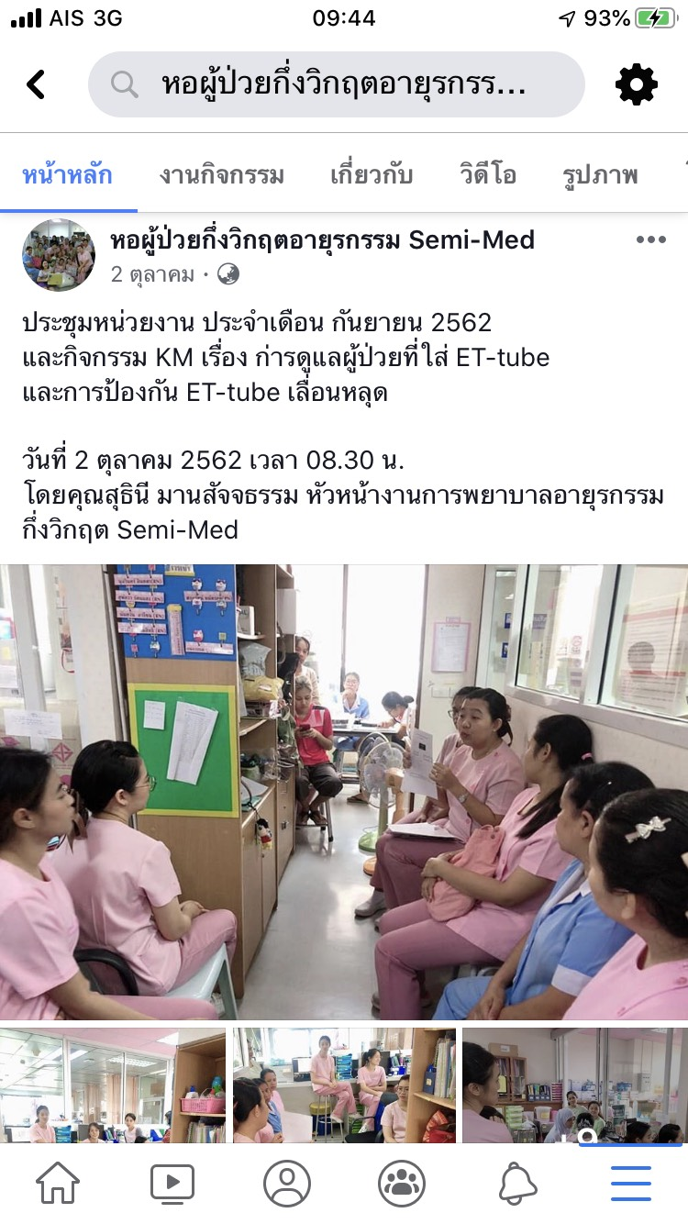

9. ผลจากการดำเนินการทำกิจกรรม KM
ผลจากการทำ KM ในครั้งนี้ทำให้บุคลากรได้มีการแลกเปลี่ยนประสบการณ์เรียนรู้ร่วมกันในเรื่องของการป้องกันท่อช่วยหายใจเลื่อนหลุดได้มีการศึกษาค้นคว้างานวิจัยที่เกี่ยวกับการป้องกันท่อช่วยหายใจเลื่อนหลุด และการดูแลผู้ป่วยที่ใส่ท่อช่วยหายใจ และเป็นการกระตุ้นให้บุคลากรตื่นตัวประเมินผู้ป่วยและป้องกันอุบัติการณ์ท่อช่วยหายใจเลื่อนหลุด

10. สรุปผลการนำเทคนิคไปปฏิบัติใช้
หัวข้อ | เดือน ก.ค.2562 | เดือน ส.ค.2562 | เดือน ก.ย.2562
อัตราการเกิด VAP (ครั้ง/1,000วันventilator) _{*ข้อมูลจากงาน IC} | 25.42 | 0 | 0
ET-tube เลื่อนหลุดเอง (ครั้ง) | 0 | 0 | 0
ผู้ป่วยดึง ET-tube (ครั้ง) | 2 | 0 | 1

11. After Action Review (AAR)
- ท่านสามารถนำองค์ความรู้ไปพัฒนาหน่วยงานของท่านได้อย่างไร
-บุคลากรมีความตระหนักในการดูแลผู้ป่วยที่ใส่ท่อช่วยหายใจและการป้องกันภาวะแทรกซ้อนที่เกิดจากการใส่ท่อช่วยหายใจ
-บุคลากร มีมาตรฐานการดูแลผู้ป่วยใส่ท่อช่วยหายใจ ET-tube และมีการป้องET-tube เลื่อนหลุดที่เป็น มาตรฐานเดียวกัน
-พยาบาลมีความตระหนักถึงภาวะแทรกซ้อนที่จะเกิดขึ้น จาก ET-tube เลื่อนหลุด
- ท่านสามารถนำองค์ความรู้ไปพัฒนาองค์กรได้อย่างไร
-ได้นำเอาระเบียบปฏิบัติของหน่วยงานป้องกันและควบคุมการติดเชื้อในโรงพยาบาล(IC) เรื่อง แนวทางการป้องกันและควบคุมการติดเชื้อปอดอักเสบในโรงพยาบาล ระบบทางเดินหายใจส่วนล่าง มาใช้ในการดูแลผู้ป่วยที่รับการรักษาในหน่วยงาน
-ลดค่าใช้จ่ายในการดูแลผู้ป่วยที่ต้อง Re-intubation และมีปัญหาติดเชื้อในปอดตามมา จากการถอดท่อช่วยหายใจในขณะที่ร่างกายยังไม่พร้อม
-ผู้ป่วยไม่เกิดภาวะแทรกซ้อนจากการถอดท่อช่วยหายใจในขณะที่ร่างกายยังไม่พร้อม ซึ่งจะส่งผลให้ต้องนอน รพ.นานขึ้น
-เป็นส่วนหนึ่งของการปฏิบัติตามนโยบายค้นหาความเสี่ยงและจัดการความรู้ในองค์กรเพื่อนำไปสู่การเป็นองค์กรแห่งการเรียนรู้

12. ภาพประกอบการทำกิจกรรม
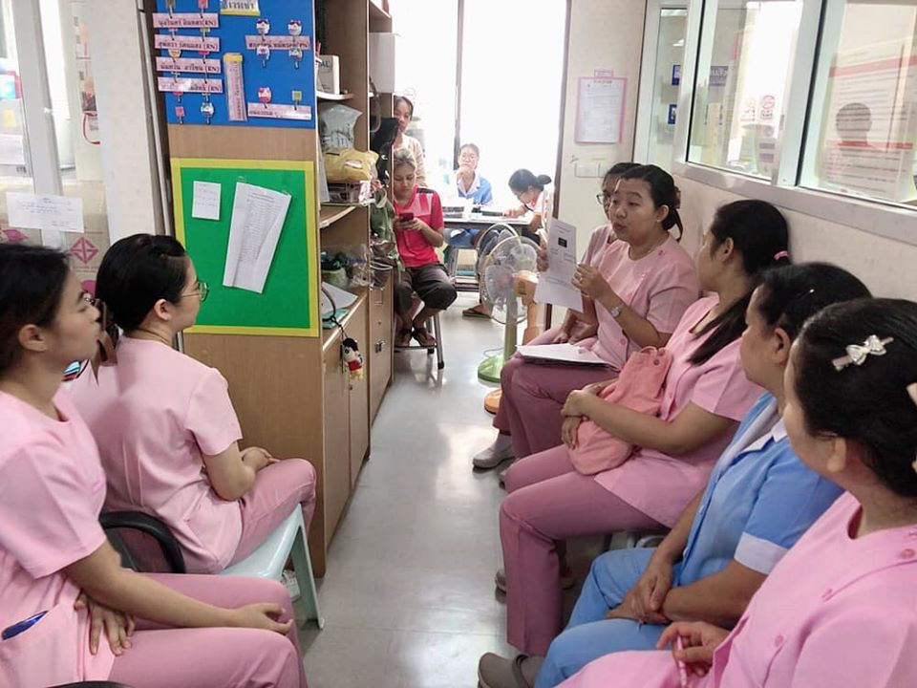

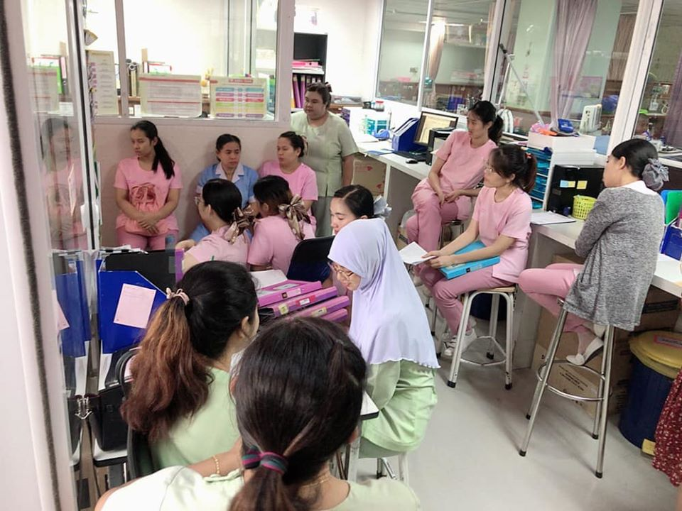

(นางสาวสุธินี มานสัจจธรรม)
หัวหน้าหน่วยงานการพยาบาลกึ่งวิกฤตอายุรกรรม Semi-Med

